THEOREME DU PARALLELOGRAMME
TP info sur GeoGebra
www.geogebra.org

Objectif :
Découvrir et démontrer à l'aide du produit scalaire un théorème relatif au parallélogramme.

On se donne un parallélogramme.
L'objectif est de déterminer une relation entre les carrés de ses côtés et les carrés de ses diagonales.

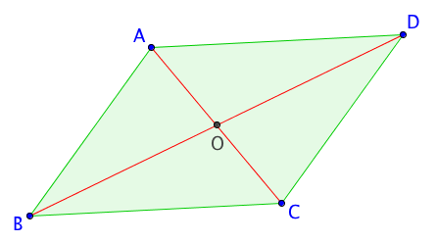

1) Construire un parallélogramme et tracer ses diagonales.

2) Calculer la somme des carrés des côtés puis la somme des carrés des diagonales et établir une conjecture.

3) Démonstration :
a) Développer les expressions vectorielles suivantes :
${\left(\vec{AB}+\vec{BC}\right)}^{2}$ et ${\left(\vec{BC}+\vec{CD}\right)}^{2}$.
b) En déduire l'égalité établie à la question 2.
c) Conclure en énonçant un théorème relatif au parallélogramme.

Hors du cadre de la classe, aucune reproduction, même partielle, autres que celles prévues à l'article L 122-5 du code de la propriété intellectuelle, ne peut être faite de ce site sans l'autorisation expresse de l'auteur.
www.maths-et-tiques.fr/index.php/mentions-legales

